数组、List、ArrayList的区别

数组：

优：数组在内存中是连续存储的，所以它的索引速度是非常的快，而且赋值与修改元素也很简单。

缺：数组的两个数组间插入数据很麻烦。在声明数组的时候，必须同时指明数组的长度，数组的长度过长会造成浪费，过短数据溢出错误。

c#中最先提供了ArrayList对象来克服这些缺点

ArrayList:

ArrayList是.Net Framework提供的用于数据存储和检索的专用类。

优：大小是按照其中存储的数据来动态扩充和收缩的。在ArrayList对象时并不需要指定它的长度。ArryList继承了List的接口，所以它可以很方便的进行数据的添加，插入和移除。

缺：ArrayList可以插入不同的类型的数据，但会当成Object类型处理。因此，可能会出现类型不匹配。即ArrayList不是类型安全的。在使用数据时要十分小心，要转化为对应的原类型来处理，这就存在了装箱与拆箱的操作，会带来很大的性能损耗。

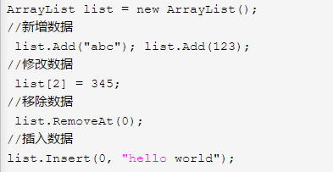

正是因为ArrayList存在不安全类型与装箱拆箱的缺点，所以在C#2.0后出现了泛型的概念。而List类是ArrayList类的泛型等效类。

List：

大部分用法都与ArrayList相似，因为List类也继承了IList接口。最关键的区别在于，在声明List集合时，需要为其声明List集合内数据的对象类型。

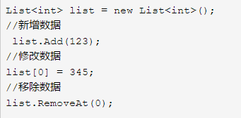

　　List泛型的好处：   
　　只能通过允许指定的泛型类或方法操作的特定类型，泛型功能将类型安全的任务从开发者转移给了编译器。不需要编写代码来检测数据类型是否正确，因为会在编译时强制使用正确的数据类型。减少了类型强制转换的需要和运行时错误的可能性。泛型提供了类型安全但没有增加多个实现的开销。